Tiếng Việt: NÓI VÀ NGHE: NÓI VỀ MỘT ANH HÙNG HOẶC MỘT TÀI NĂNG NHỎ TUỔI
I. YÊU CẦU CẦN ĐẠT:
1. Năng lực đặc thù:
- Nói được về một anh hùng hay một tài năng nhỏ tuổi. Biết sử dụng các phương tiện để bài nói thêm hấp dẫn.
2. Năng lực chung:
- Năng lực giao tiếp, hợp tác: Trao đổi, thảo luận, phân công và phối hợp thực hiện nhiệm vụ học tập.
- Năng lực giải quyết vấn đề và sáng tạo: HS đưa ra các phương án trả lời cho câu hỏi, bài tập xử lí tình huống, vận dụng kiến thức, kĩ năng của bài học để giải quyết vấn đề thường gặp.
- Năng lực tự chủ và tự học : HS tích cực trong học tập. HS biết tự tìm kiếm, chuẩn bị và lựa chọn tài liệu, phương tiện học tập trước giờ học, quá trình tự giác tham gia và thực hiện các hoạt động học tập cá nhân trong giờ học ở trên lớp,…
3. Phẩm chất:
- Phẩm chất nhân ái: tình cảm yêu mến thầy cô, bạn bẻ, trưởng học, tích cực chuẩn bị cho năm học mới, hứng thú với những không gian quen thuộc như góc sáng tạo, sân, vườn trường, …
- Phẩm chất chăm chỉ: tích cực tham gia hoạt động học tập và rèn luyện ở trưởng, ở nhà, tự giác làm những công việc vừa sức với mình, ...
- Phẩm chất trung thực: Thật thà trong việc đánh giá bản thân và đánh giá bạn.
- Phẩm chất trách nhiệm: các em thêm ý thức trách nhiệm về bản thân chăm chỉ trong học tập, rèn luyện.
II. ĐỒ DÙNG DẠY HỌC:
- GV: Bảng phụ, bài soạn.
- HS: SGK, xem bài trước.
III. CÁC HOẠT DỘNG DẠY HỌC:
Hoạt động của giáo viên | Hoạt động của học sinh
1. Hoạt động Khởi động (5p)
a. Mục tiêu: Tạo tâm thế hứng thú cho HS và từng bước làm quen bài học.
b. Phương pháp, hình thức tổ chức: Vấn đáp, giải quyết vấn đề, lắng nghe tích cực.
c. Cách tiến hành:
- GV cho học sinh hát.  - GV giới thiệu bài mới.  - GV ghi tựa bài. | - HS hát.  - HS lắng nghe.
2. Hoạt động Khám phá và luyện tập
2.1. Hoạt động 1: Chia sẻ với bạn về nội dung bài nói. (12p)
a. Mục tiêu: HS Giới thiệu được nhân vật mình sẻ kể.
b. Phương pháp, hình thức tổ chức: Vấn đáp, giải quyết vấn đề, lắng nghe tích cực.
c. Cách tiến hành:
Bài 1:  - GV gọi HS đọc yêu cầu bài tập1.  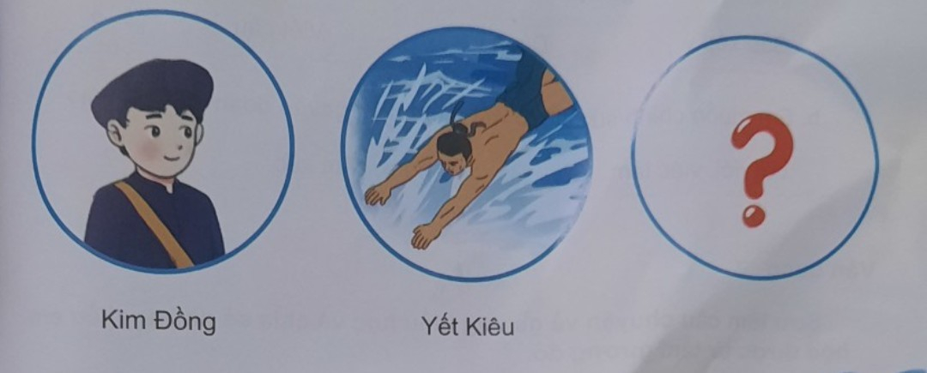  - GV yêu cầu HS thảo luận nhóm đôi nội dung bài nói dựa vào gợi ý.  - GV gọi HS chia sẻ kết quả trước lớp.  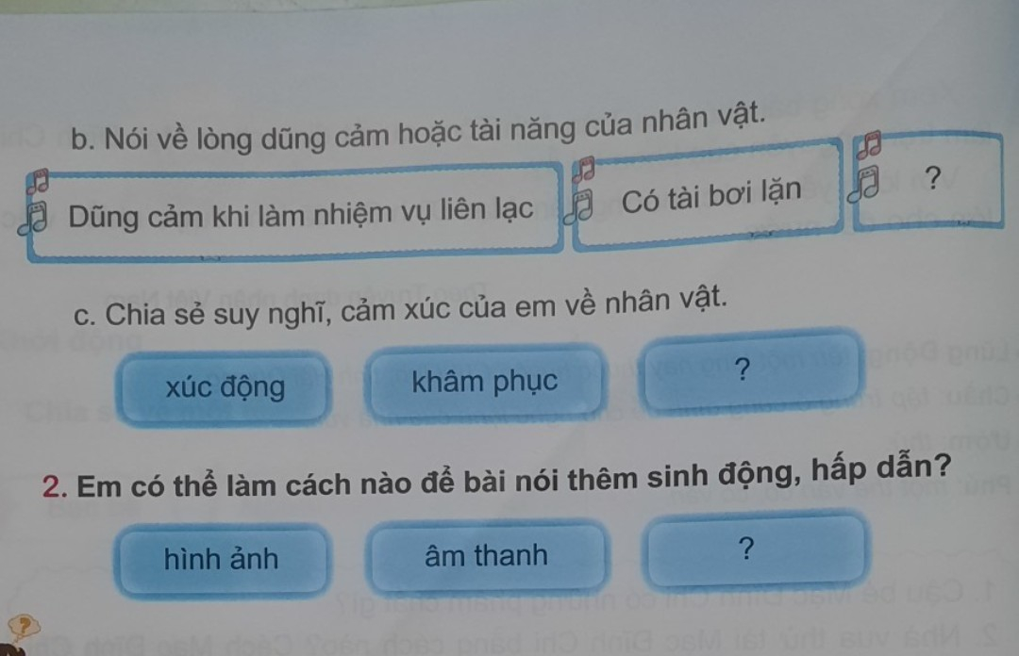  - GV gọi HS nhận xét.  - GV nhận xét, tuyên dương.  Bài 2:  - GV gọi HS đọc yêu cầu bài tập 2.  - GV yêu cầu HS làm nhóm.  - GV gọi HS chia sẻ trước lớp.  - GV nhận xét và kết luận. | - HS đọc, xác định yêu cầu.  - HS thảo luận nhóm đôi làm bài tập, trình bày kết quả thảo luận, nhận xét và bổ sung:  - HS trình bày.  + Kim Đồng: Kim Đồng tên thật là Nông Văn Dền, người dân tộc Nùng, quê ở thôn Nà Mạ, xã Xuân Hòa (nay là Trường Hà), Hà Quảng, Cao Bằng  Anh là một trong 5 đội viên đầu tiên của Đội nhi đồng Cứu quốc thôn Nà Mạ và cũng là tổ chức Đội đầu tiên của Đội ta được thành lập khi mặt trận Việt Minh ra đời (1941).  Trong buổi thành lập Đội, Kim Đồng được bầu làm tổ trưởng.  Kim Đồng là con trai út của một gia đình nông dân nghèo. Bố mất sớm. Anh trai tham gia cách mạng và hy sinh khi còn trẻ.Dền đã mau chóng làm quen với cách thức làm công tác bí mật, nhiều lần đưa, chuyển thư từ, đưa đường cho cán bộ lọt qua sự bao vây, canh gác của địch.Năm 1941, Bác Hồ về Pắc Pó, Kim Đồng từng được gặp Bác ở căn cứ cách mạng.Bước sang năm 1943, bọn địch khủng bố, đánh phá dữ dội vùng Pắc Pó. Trong một lần đi liên lạc về, giữa đường gặp lính địch phục kích gần nơi có cán bộ của ta, Kim Đồng đã nhanh trí nhử cho bọn địch nổ súng về phía mình. Nhờ tiếng súng báo động ấy, các đồng chí cán bộ ở gần đó tránh thoát lên rừng. Song, Kim Đồng đã bị trúng đạn và anh dũng hy sinh tại chỗ, ngay bờ suối Lê-nin…  - HS nhận xét.  - HS lắng nghe.  - HS đọc yêu cầu bài tập 2: Tìm cách để bài nói thêm sinh động, hấp dẫn.  - HS hoạt động nhóm.  - HS chia sẻ.  + Hình ảnh, âm thanh.  - HS lắng nghe, nhận xét.
2.2. Hoạt động 2: Nói và nghe. (13p)
a. Mục tiêu: HS kể được tên một anh hùng, một tài năng nhỏ tuổi theo gợi ý.
b. Phương pháp, hình thức tổ chức: Vấn đáp, giải quyết vấn đề, nhóm, lắng nghe tích cực, thảo luận nhóm, cả lớp.
c. Cách tiến hành:
-GV cho HS hoạt động nhóm 4  - GV gọi 2-3 HS nói trước lớp.  - GV nhận xét, tuyên dương. | -HS hoạt động nhóm, nói cho nhau nghe về anh hùng hoặc một tài năng.  - 2-3 HS nói trước lớp.  -HS lắng nghe.
3. Hoạt động nối tiếp: (5p)
a. Mục tiêu: Củng cố lại kiến thức đã học.
b. Phương pháp, hình thức tổ chức: Vấn đáp, động não, trực quan, hoạt động nhóm, giải quyết vấn đề, lắng nghe tích cực.
c. Cách tiến hành:
- GV hỏi: Hôm nay, em đã học những nội dung gì?  - GV yêu cầu học sinh chia sẻ với người thân, gia đình và bạn bè về nội dung bài học.  - GV nhận xét tiết học.  - GV dặn HS chuẩn bị bài học tiết sau. | - HS trả lời.  - HS chia sẻ với người thân, gia đình và bạn bè về nội dung bài học.  - HS lắng nghe.  - HS về nhà thực hiện.
ĐIỀU CHỈNH SAU BÀI DẠY
------------------------------------------------------------------------------------------------------------------------------------------------------------------------------------------------------------------------------------------------------------------------------------------------------------------------------------------------------------------------------------------------

